【公关副主席角色打卡作业】

1. **制定任期宣传目标计划，每月宣传触达人次等；**
   1. 世纪卓越每月触达人次：3240人

27个群

每个人人均300人

每个群10%的人看到消息

每个月平均4宣传

27个群*300人*10%*4=3240人=3240人

1. **组建3人VPPR团队，建立分工负责及相关标准化VPPR运营流程机制；**
   1. 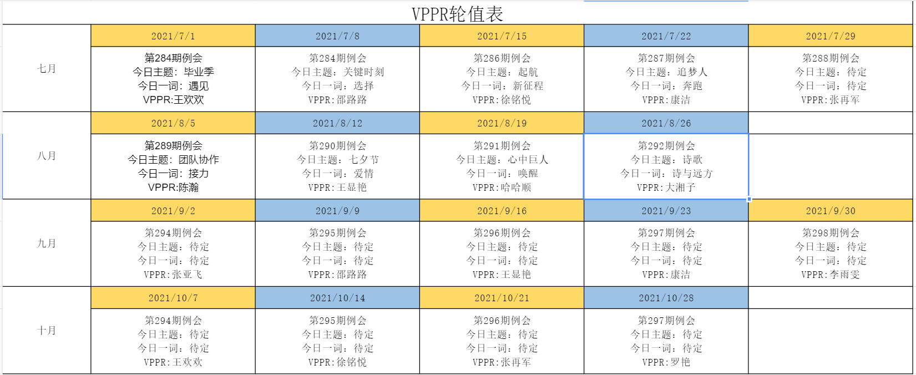
   2. 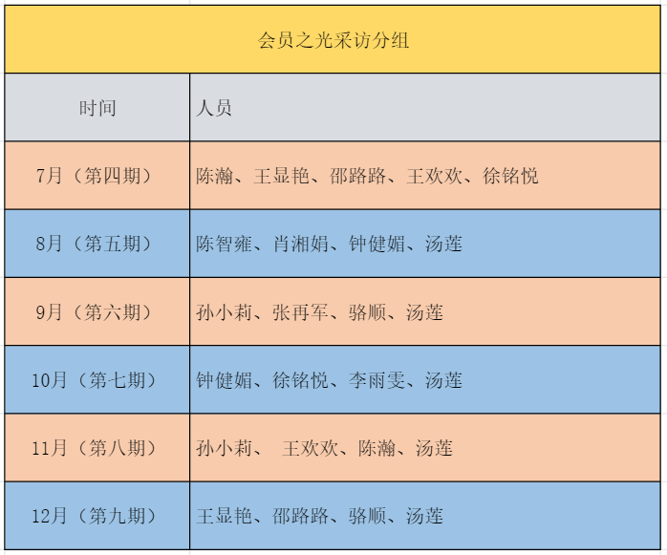



3.输出2套PPT海报的模板

